2020年10月29日
報道関係者各位
日本人の約8割は筋肉不足になりやすい！？
コロナ太りには筋肉量アップトレーニング！
遺伝子検査で体質にあったダイエット方法が見つかる

遺伝子検査サービス『遺伝子博士』を提供する株式会社ファインシード（本社：東京都港区、代表取締役社長：頼定 誠）は、『遺伝子博士ダイエット』の受検者データを元に、筋トレダイエットに関する調査を実施いたしました。

■日本人の約8割は筋肉不足になりやすい！？
遺伝子検査『遺伝子博士ダイエット』では「たんぱく質リスク（たんぱく質の吸収に関わる遺伝的リスク）」を解析項目の1つとして検査しています。たんぱく質リスクが高い場合、摂取したたんぱく質が吸収しづらく、筋肉不足になりやすい傾向にあります。また、太りにくいものの、一度脂肪がつくと痩せにくいタイプとも言われています。『遺伝子博士ダイエット』の受検者約36,000名（10～70代の日本人）の検査結果を分析したところ、たんぱく質リスク「あり」という結果になった受検者は全体の77％いることが分かりました。

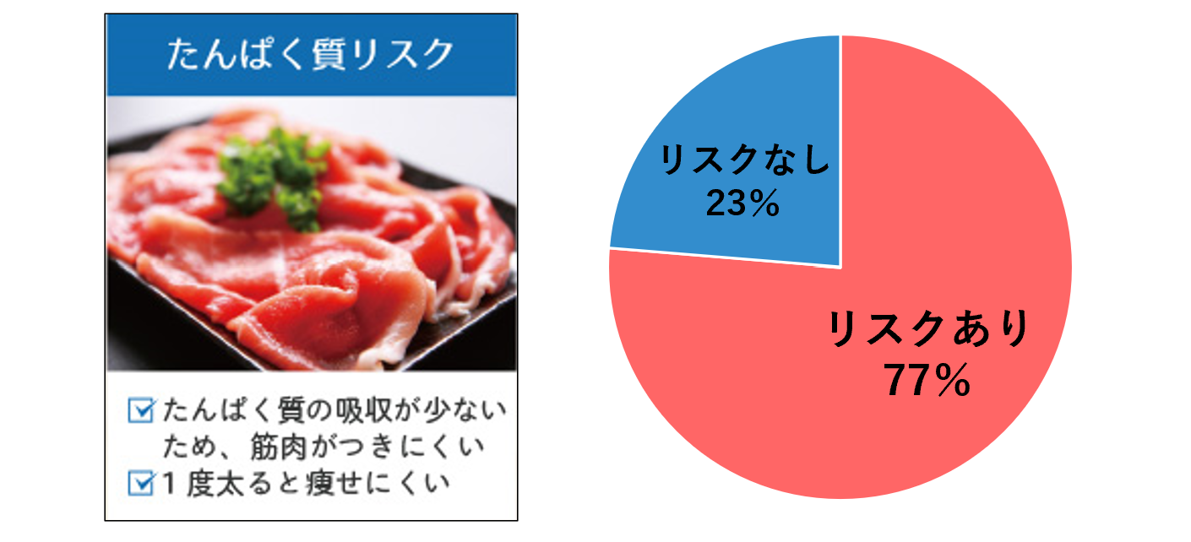

今回の調査結果から、日本人の約8割の方はたんぱく質を摂取しても、吸収しづらい体質であることが分かりました。そのため、普段から十分な量のたんぱく質を摂取する必要があります。また、筋肉不足による肥満になりやすい遺伝的体質とも言えるため、筋量アップトレーニングを積極的に取り入れてみる必要があるといえます。まずは自分の遺伝的体質を明らかにし、検査結果に合わせた食生活やライフスタイルにすることで、理想の自分に近づくことができるのです。

■遺伝子検査キット『遺伝子博士』とは？
テレビで芸能人やモデルが体験し、今大人気の「遺伝子検査」。当社が提供する『遺伝子博士』は、自宅でできる簡単な遺伝子検査キットです。検査方法は付属の綿棒で頬の内側をこするだけ。肥満遺伝子を解析し、＜糖代謝リスク＞＜たんぱく質リスク＞＜脂質代謝リスク＞といった人それぞれ異なる肥満リスクを知ることができます。検査結果に基づき、その人の体質に合った食事・運動アドバイスもご提供。「いろんなダイエットに挑戦したがなかなか結果が出ない・・・」という人も、生まれ持った遺伝的体質を知ることで最も効果的なダイエットに取り組むことができます。



調査期間：2015年12月～2020年9月
調査人数：遺伝子博士ダイエット受検者約36,000名（10～70代の日本人）
調査内容：たんぱく質の吸収に関わる遺伝的体質に関する調査
発表日：2020年10月29日

商品詳細はこちら
https://dr-gene.jp/sale/

名 称： 株式会社ファインシード
所在地： 〒105-0013東京都港区浜松町1-2-7 ユニゾ浜松町一丁目ビル 4F
代 表： 代表取締役社長 頼定 誠
ＵＲＬ： http://www.fineseed.net/

本リリースに関するお問い合わせはこちらまで
株式会社ファインシード
担当：桐山 contact@fineseed.net
TEL：03-6450-1351 Fax：03-6450-1352
http://www.fineseed.net/

